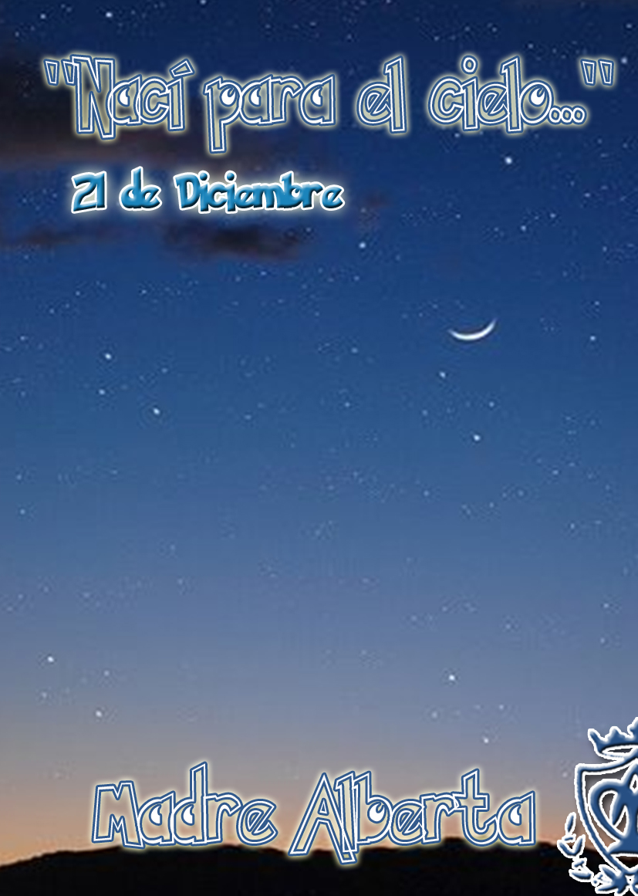
Eucaristía
88 aniversario

Monición de entrada
Un día como hoy, la Madre se abrió al encuentro definitivo con el Amado. Su vida fue una continua espera de este momento. Hoy agradecemos su vida, sus enseñanzas, su presencia. Nos unimos a la familia de la Pureza en nuestro esperar y mirar a Jesús con los ojos de la Madre. Acerquémonos al Señor y abramos nuestro corazón a su venida. Unamos nuestra voz a toda la Iglesia, en especial a las hermanas que ya gozan de la eterna Navidad para decirle: ¡Ven, ven Señor, no tardes!
Canto de entrada

VEN, SEÑOR, NO TARDES EN LLEGAR, Y LA PAZ AL MUNDO LE DARÁS. CON TU LUZ PODREMOS CAMINAR, LA NOCHE SE VUELVE CLARIDAD.
1.- El misterio de un pecado vino a ser una promesa. El milagro de la culpa fue causa de redención.
2.- Del cantar de los profetas fue brotando la esperanza. La sonrisa de una Virgen dio al mundo la salvación.
3.- Por las sendas de la vida se abren nuevos horizontes. En las sombras de las penas un nuevo sol brillará.
4.- La tristeza de los hombres se convierte en alegría. El rencor de las naciones se ha convertido en amor.

LITURGIA DE LA PALABRA
Lectura del libro del Cantar de los cantares 2, 8-14
¡Oíd, que llega mi amado, saltando sobre los montes, brincando por los collados! Es mi amado como un gamo, es mi amado un cervatillo. Mirad: se ha parado detrás de la tapia, atisba por las ventanas, mira por las celosías. Habla mi amado y me dice: «¡Levántate, amada mía, hermosa mía, ven a mí! Porque ha pasado el invierno, las lluvias han cesado y se han ido, brotan flores en la vega, llega el tiempo de la poda, el arrullo de la tórtola se deja oír en los campos; apuntan los frutos en la higuera, la viña en flor difunde perfume. ¡Levántate, amada mía, hermosa mía, ven a mí! Paloma mía, que anidas en los huecos de la peña, en las grietas del barranco, déjame ver tu figura, déjame escuchar tu voz, porque es muy dulce tu voz, y es hermosa tu figura»
Palabra de Dios.

Salmo responsorial Sal 32, 2-3. 11-12. 20-21
Ant. cantada: Un cántico nuevo cantad al Señor
Dad gracias al Señor con la cítara, tocad en su honor el arpa de diez cuerdas; cantadle un cántico nuevo, acompañando los vítores con bordones. R. El plan del Señor subsiste por siempre, los proyectos de su corazón, de edad en edad. Dichosa la nación cuyo Dios es el Señor, el pueblo que él se escogió como heredad. R. Nosotros aguardamos al Señor: él es nuestro auxilio y escudo; con él se alegra nuestro corazón, en su santo nombre confiamos. R.
Lectura del santo evangelio según san Lucas 1, 39-45
Unos días después, María se puso en camino y fue aprisa a la montaña, a un pueblo de Judá; entró en casa de Zacarías y saludó a Isabel. En cuanto Isabel oyó el saludo de María, saltó la criatura en su vientre. Se llenó Isabel del Espíritu Santo y dijo a voz en grito: - «¡Bendita tú entre las mujeres, y bendito el fruto de tu vientre! ¿Quién soy yo para que me visite la madre de mi Señor? En cuanto tu saludo llegó a mis oídos, la criatura saltó de alegría en mi vientre. Dichosa tú, que has creído, porque lo que te ha dicho el Señor se cumplirá.»
Palabra del Señor.

Oración de los fieles
Sac: El Señor llega y nosotros somos los llamados a prepararle un lugar en nuestro corazón, pidamos ayuda al Padre para acoger al niño que va a nacer. Digamos pues:
R.- PADRE, AYÚDANOS A ACOGER A TU HIJO.
1. – “Antes perder la vida, como los mártires, que dejar de obedecer al Papa” (p. 408) Por el Papa para que la semilla de su predicación sea acogida por la humanidad y que nosotras sepamos transmitir el amor a la Iglesia que la Madre nos legó.
2. – “¿Cómo podremos sentir los efectos de la pobreza si no carecemos de nada? “ (P. 358) Por los dirigentes políticos, por los que ostentan el poder económico, y los que dirigen los medios de comunicación para que Dios les mueva a la solidaridad con todos, y no sigamos aumentando las diferencias entre el Norte y el Sur.
3. – “¡Cómo cambiamos los mortales de un día a otro!” (P. 59) Por los que andan lejos de la Luz, para que la proximidad de estas fiestas les hagan descubrir los destellos de Cristo que nos trae la Salvación.
4. – “Siga usted amando a la Virgen, pues Ella nos sostiene y asiste en todos los momentos que ella nos sostiene en todos los momentos” (P. 320) Por las madres de familia, para que preparen la venida de Cristo con la delicadeza de María y así lleven a Cristo a sus hogares.
5.- “Procuraré con mi cariño y dulzura ganar la confianza de todas mis hermanas y hacer me consideren su mejor amiga” (P. 426) Por nuestras comunidades, para que hagamos realidad el deseo de la Madre de querernos, perdonarnos, guardarnos las espaldas, y disfrutemos de ser hermanas de la Pureza.
6.- “Que nuestra Purísima Madre sea el imán de nuestros corazones” (P. 314) Por todos los que formamos parte de la familia de la Pureza; para que al igual que Madre Alberta, preparemos nuestro corazón a tu venida, y que este tiempo de espera sirva de reflexión y cambio en nuestra rutina.

Sac: Padre, acoge estas plegarias, que el ejemplo de la Madre nos ayude a prepararnos al día de la venida de tu Hijo que tan cerca está. Te lo pedimos por Él que contigo vive y reina por los siglos de los siglos.

LITURGIA EUCARÍSTICA
Ofertorio

Con el Pan y con el Vino queremos ofrecerte Señor nuestro deseo de vivir desposeídos como María y cumplir en todo y siempre tu voluntad. Queremos como Madre Alberta ser pureza, es decir no poner nada de nosotros mismos sino dejar transparentar totalmente y solamente a Dios.

Canto: No quiero nada más que cumplir la voluntad de Dios en todo y siempre.

Prefacio IV de Adviento
María, nueva Eva
En verdad es justo darte gracias, Señor, Padre santo, todopoderoso y eterno. Te alabamos, te bendecimos y te glorificamos por el misterio de la Virgen Madre. Porque, si del antiguo adversario nos vino la ruina, en el seno virginal de la hija de Sión ha germinado aquel que nos nutre con el pan de los ángeles, y ha brotado para todo el género humano la salvación y la paz. La gracia que Eva nos arrebató nos ha sido devuelta en María. En ella, madre de todos los hombres, la maternidad, redimida del pecado y de la muerte, se abre al don de una vida nueva. Así, donde había crecido el pecado, se ha desbordado tu misericordia en Cristo, nuestro Salvador. Por eso, con todos los ángeles y santos, te alabamos, proclamando sin cesar:

Santo (4 veces)
El cielo y la tierra están llenos de tu gloria.
Hosanna, hosanna, hosanna, hosanna en las alturas (2 veces)
Bendito el que viene en el nombre del Señor

Rito de comunión
Cantado: Cordero de Dios que quitas el pecado del mundo…

Canto de comunión

¡Cielos, lloved vuestra justicia!
¡Ábrete, tierra!
¡Haz germinar al Salvador!
Oh Señor, Pastor de la casa de Israel,
que conduces a tu pueblo,
ven a rescatarnos por el poder de tu brazo.
Ven pronto, Señor. ¡Ven, Salvador!
Oh Sabiduría, salida de la boca del Padre,
anunciada por profetas,
ven a enseñarnos el camino de la salvación.
Ven pronto, Señor. ¡Ven, Salvador!
Hijo de David, estandarte de los pueblos y los reyes,
a quien clama el mundo entero,
ven a libertarnos, Señor, no tardes ya.
Ven pronto, Señor. ¡Ven, Salvador!

Llave de David y Cetro de la casa de Israel,
tú que reinas sobre el mundo,
ven a libertar a los que en tinieblas te esperan.
Ven pronto, Señor. ¡Ven, Salvador!

Oh Emmanuel,
nuestro rey, salvador de las naciones,
esperanza de los pueblos,
ven a libertarnos, Señor, no tardes ya.
Ven pronto, Señor. ¡Ven, Salvador!

Canto final

1.- La Virgen sueña caminos, está a la espera; la Virgen sabe que el Niño está muy cerca. De Nazaret a Belén hay una senda, por ella van los que creen en las promesas.

Los que soñáis y esperáis la Buena Nueva, abrid las puertas al Niño que está muy cerca.
El Señor cerca está, Él viene con la paz. El Señor cerca está, Él trae la verdad.

2.- En estos días del año el pueblo espera que venga pronto el Mesías a nuestra tierra. En la ciudad de Belén llama a las puertas, pregunta en las posadas y no hay respuesta.

